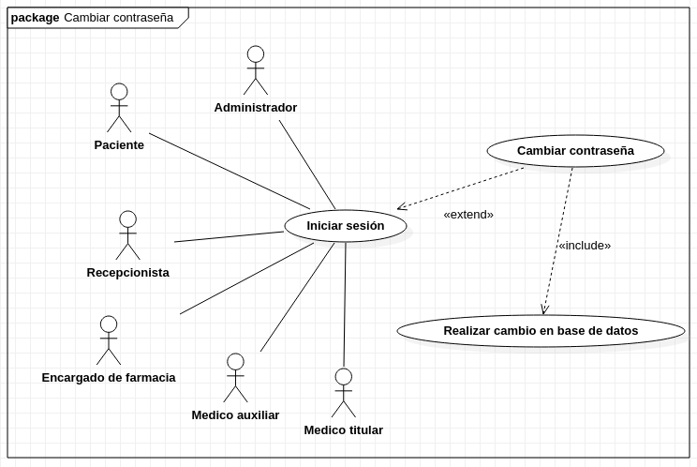**Cambiar contraseña**

**Resumen**

Este caso de uso se lleva a cabo cuando el actor vea necesario cambiar la contraseña de su cuenta en el sistema.

|  |  |
| --- | --- |
| **Caso de Uso:** CUGU1.4 Cambiar contraseña | |
| Resumen de Atributos | |
| **Actor:** | Administrador, Paciente, Médico titular, Médico auxiliar, Encargado de farmacia, Recepcionista. |
| **Propósito:** | Permitir a los usuarios cambiar su contraseña. |
| **Entradas:** | * El correo electrónico o celular asociados con la cuenta del usuario. |
| **Salidas:** | * Mostrar un mensaje de confirmación del cambio de contraseña de la cuenta. |
| **Precondiciones:** | * Se requiere que el usuario cuente con una cuenta activa. * Se requiere que el usuario se encuentre dentro de la pantalla IUG3 Recuperar contraseña. |
| **Postcondiciones:** | * Se enviará al usuario mediante un enlace para poder cambiar su contraseña. |
| **Errores:** | * El correo electrónico o el celular proporcionado no corresponde a ninguna cuenta activa. |
| **Tipo:** | Privado |

Trayectorias del Caso de Uso

**Trayectoria principal:**

1. HombreIngresar correctamente un correo electrónico o celular. [Trayectoria A]
2. HombreDar clic en el botón Recuperar contraseña.
3. AguaVerificar que el correo electrónico o celular correspondan a una cuenta activa en el sistema. [Trayectoria B]
4. AguaEnviar al correo electrónico o celular proporcionado un enlace para que se pueda continuar con la recuperación de contraseña.
5. HombreAcceder al enlace proporcionado. [Trayectoria C]
6. HombreIngresar una nueva contraseña en los campos indicado.
7. HombreDar clic en el botón Confirmar contraseña.
8. AguaVerificar que los dos campos coincidan. [Trayectoria D]
9. AguaRealizar cambio de contraseña en la base de datos.
10. AguaMostrar en pantalla un mensaje indicando que la contraseña ha sido cambiada correctamente.
11. AguaRedirigir al usuario a la pantalla IUG2 Iniciar sesión.

---- *Fin del caso de uso*

**Trayectoria alternativa A:**

1. El usuario no desea continuar con la recuperación de contraseña
2. HombreDar clic en el botón Cancelar
3. *Fin del caso de uso*

---- *Fin de trayectoria*

**Trayectoria alternativa B:**

1. El correo electrónico o celular no corresponden a una cuenta activa.
2. AguaMostrar en pantalla un mensaje indicando que el correo o celular no son válidos.
3. HombreIngresa nuevamente su correo o celular.
4. Se repite el paso 3.

---- *Fin de trayectoria*

**Trayectoria alternativa C:**

1. El enlace ha caducado.
2. AguaMostrar un mensaje en pantalla indicando que el enlace ya no es válido y tiene que se debe repetir el proceso.
3. *Fin del caso de uso*

---- *Fin de trayectoria*

**Trayectoria alternativa D:**

1. Los dos campos no coinciden.
2. AguaMostrar un mensaje en pantalla indicando que las contraseñas no coinciden y debe verificar.
3. HombreIngresa nuevamente la contraseña y la verificación.
4. Se repite el paso 8.

---- *Fin de trayectoria*